Maîtrise du chapitre : les addictions
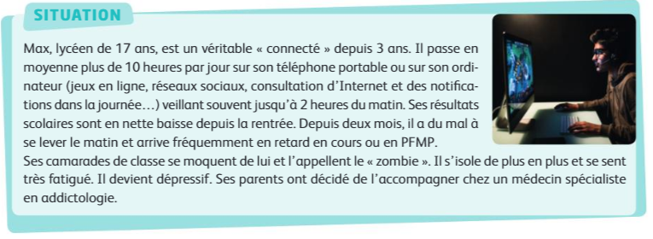
- Identifier le problème posé

- Mettre en relation les éléments de la situation.
- Qui est concerné ?

- Quelles sont les origines du problème ?

- Quels éléments ont favorisé l’apparition du problème ?

- Pourquoi ce problème est-il grave pour lui ?

- Définir la notion d’addiction.

- Nommer et justifier le type d’addiction dont est victime Max.

- Citer un autre type d’addiction en donnant deux exemples.

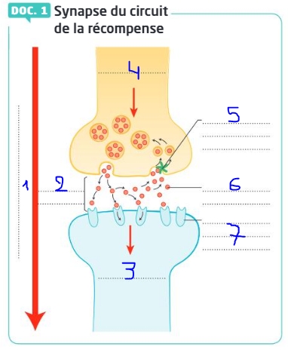
- Replacer sur le schéma du DOC.1 les éléments d’une synapse du circuit de la récompense : Fente synaptique, dopamine (neurotransmetteur), message nerveux, neurone 1, récepteur spécifique à la dopamine, neurone 2.
1.
2.
3.
4.
5.
6.
7.
- Expliquer, à l’aide du DOC.1, l’impact d’un comportement addictif sur les neurones du circuit de la récompense.

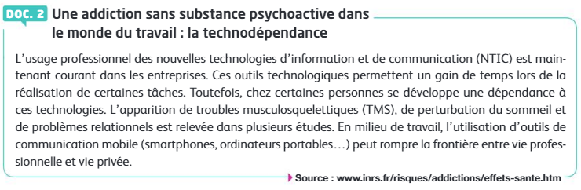
- Expliquer, à l’aide du DOC.2, ce qu’est la technodépendence.

- Citer, d’après le DOC.2, les conséquences sanitaires et sociales que provoque la technodépendance.

- Indiquer trois conseils que le médecin addictologue pourrait donner à Max afin qu’il réduise sa dépendance à ses objets connectés.
-
-
-

